# 第一

## 思想

ARIMA要求差分之后是平稳的 那个比特币不太平稳 但是减去昨天的 大概还是比较平稳的吧 使用ARIMA和三次指数平滑进行预测

我打算这样分 task1是时间序列的预测模型+风险或者带其他指标的模型Model1 然后得出决策结果 task2是评估模型 搞几个指标 对比分别以ARIMA 指数平滑 LSTM作为基础预测模型的Model1 的得分 然后说明我们这个是最好的 然后task3在Model1基础上改变交易成本alpha的值 看其对决策的影响 包括交易频率、最终获利

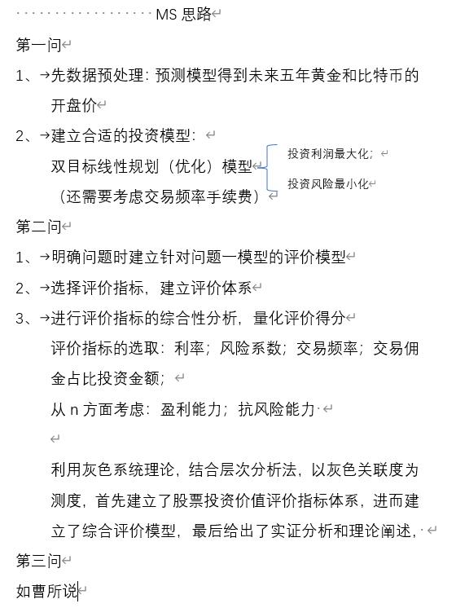

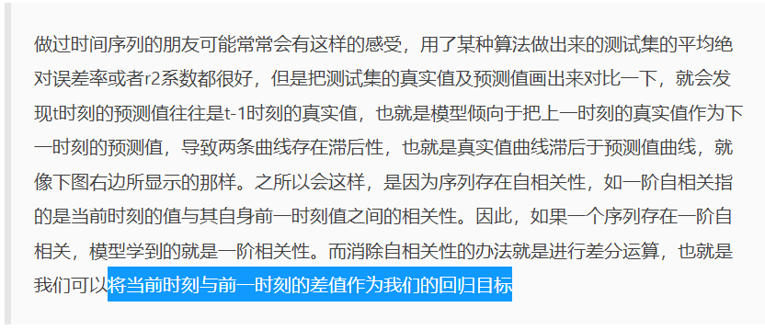

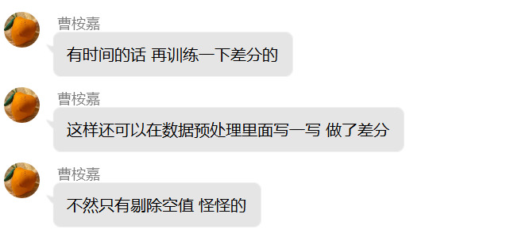



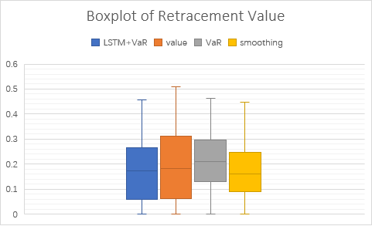

## 结果

max+dong，beta从0.3到0.8的涨

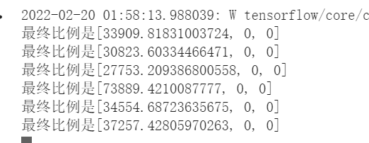

# 第二

回撤越小越好

